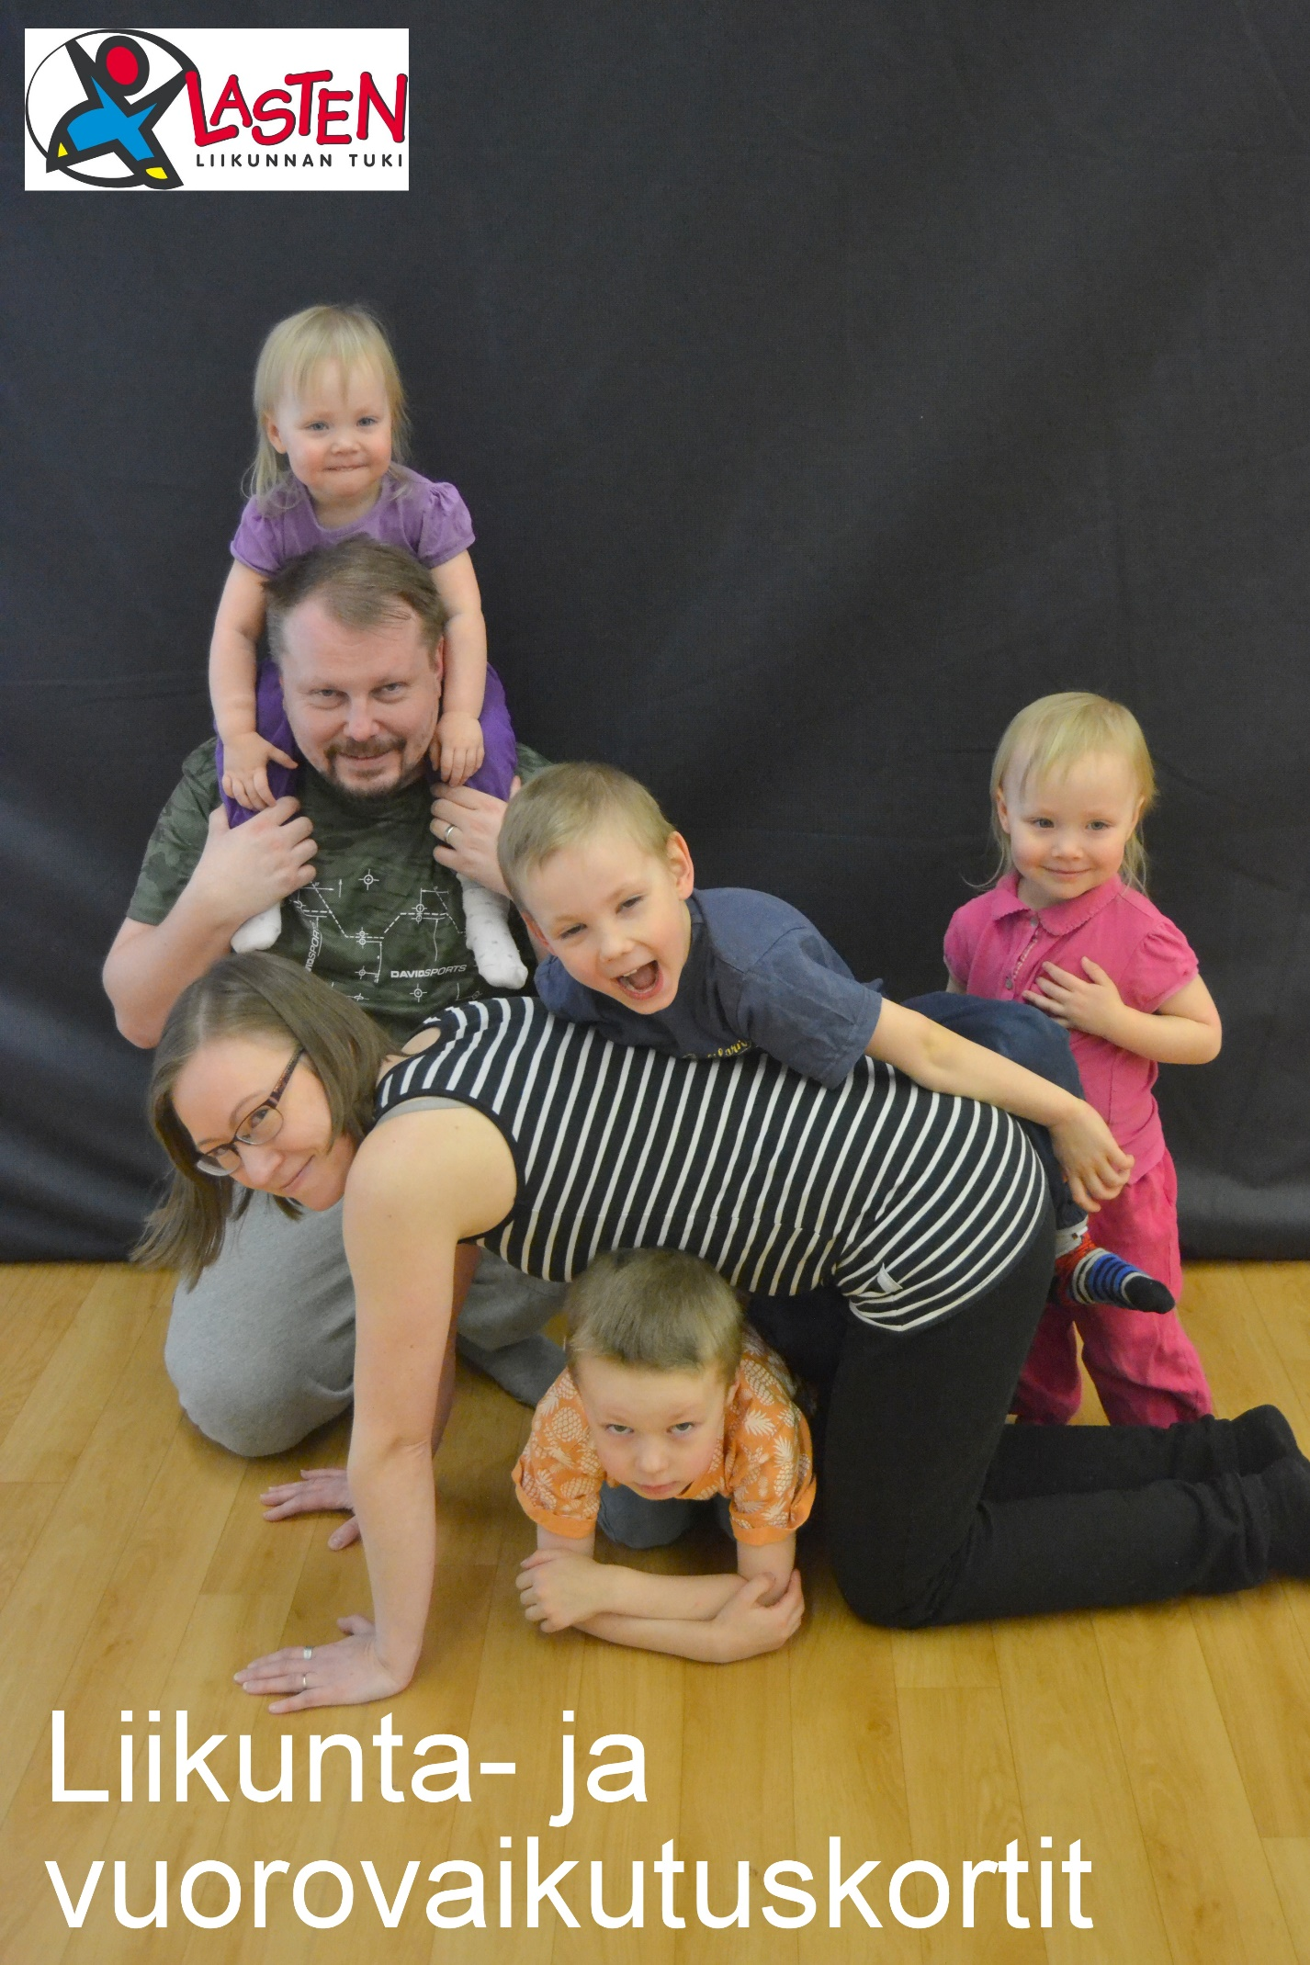
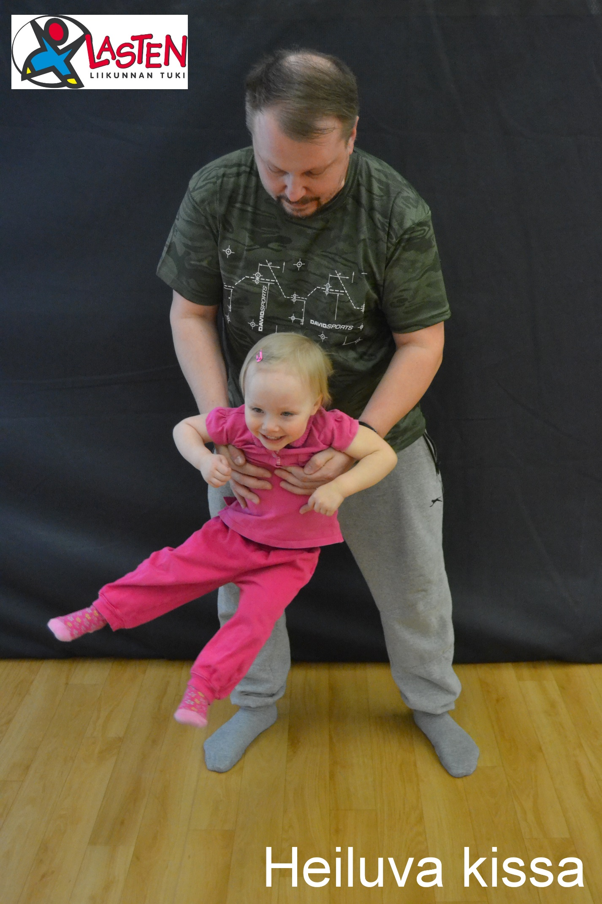

Ota tukeva ote lapsen kainaloista ja
heiluta lasta sivulta sivulle ja eteen-taakse.

- kehittää tasapainoa
- kehittää kehonhahmotusta
- rentouttaa lihaksia
- vahvistaa lapsen käsitystä itsestä
- luo myönteistä vuorovaikutusta
- luo iloa ja hauskuutta

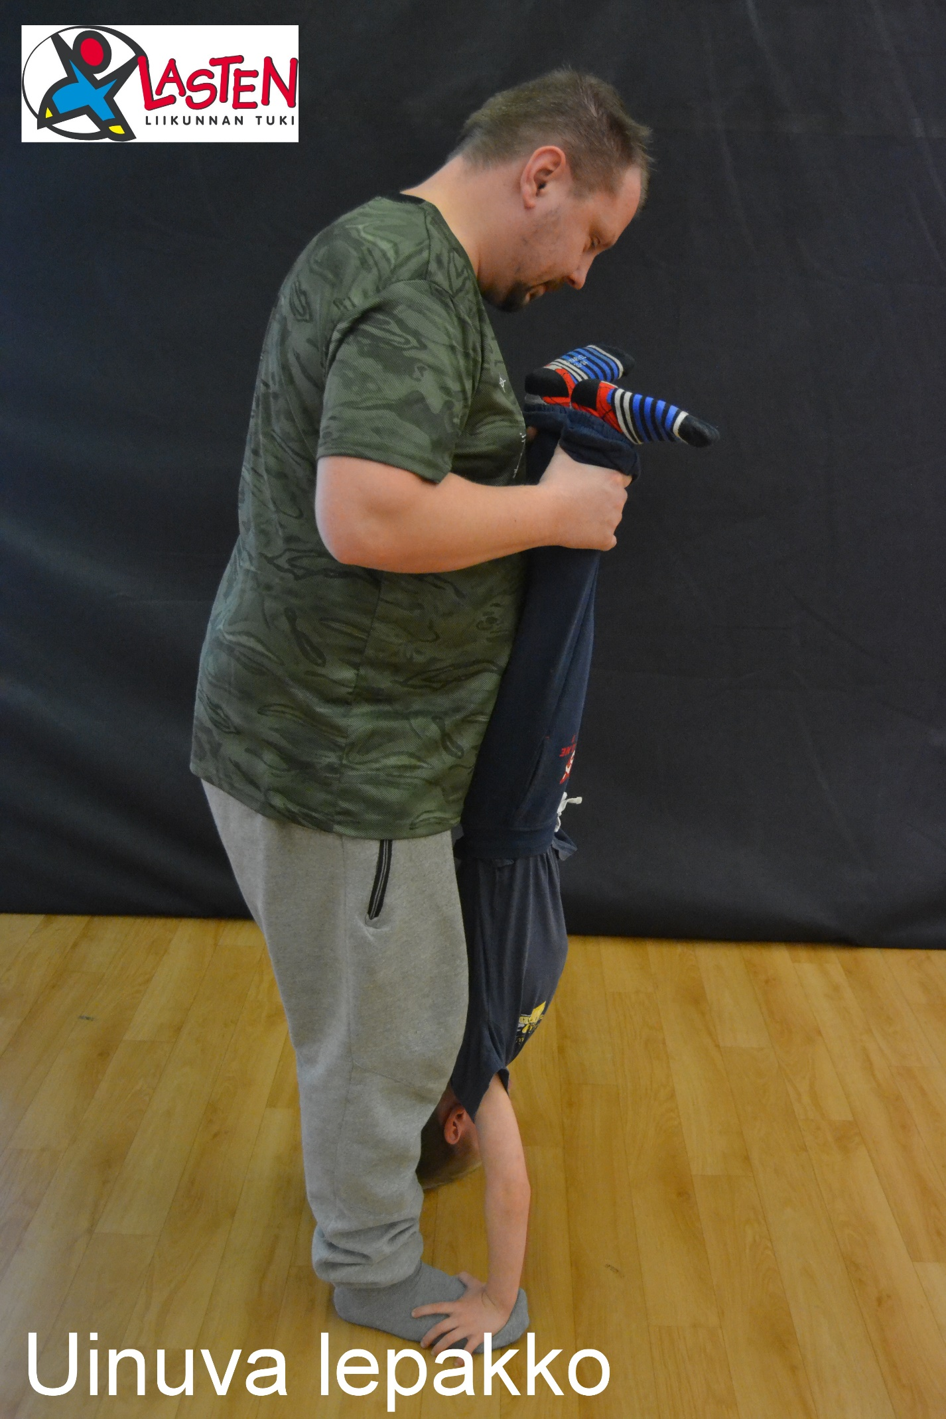

Ota lasta nilkoista kiinni ja auta hänet jalkateriesi
päälle käsinseisontaan. Liikkukaa etuperin,
takaperin, pyörikää ympäri jne. Voit myös ottaa
lapsen seisomaan jalkateriesi päälle joko
kasvot tai selkä menosuuntaan.

- kehittää tasapainoa
- kehittää kehonhahmotusta ja –hallintaa
- kehittää kehon oikean ja vasemman puolen
yhteistyötä
- vahvistaa yläraajojen lihasvoimaa

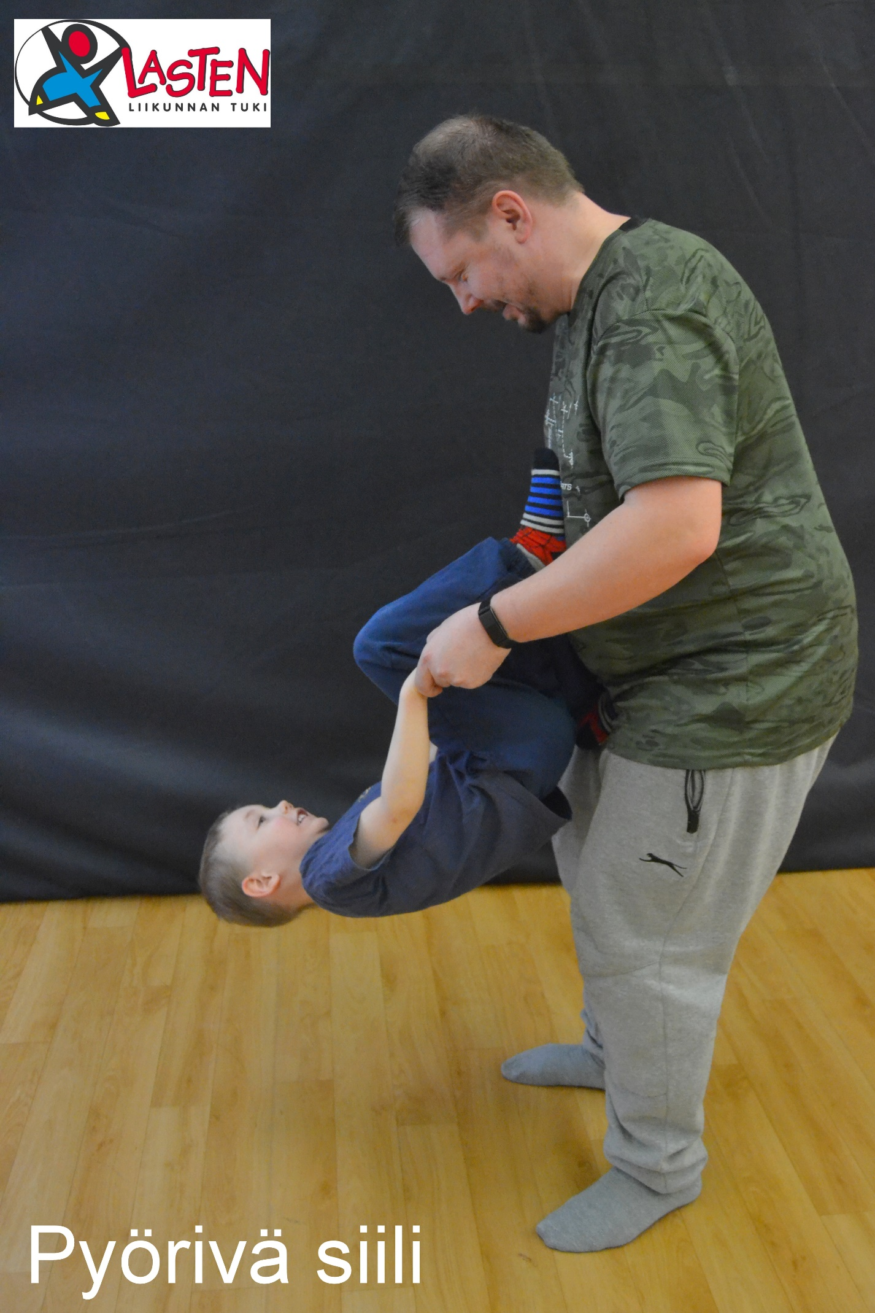

Seiso lapsen kanssa vastakkain ja ota häntä
käsistä kiinni. Lapsi kiipeää reisiesi päälle ja
pyörähtää käsien välistä taaksepäin.
Lapsi voi myös tehdä kuperkeikan etuperin.
Seiso lapsen kanssa vastakkain ja ota häntä
käsistä kiinni. Lapsi kumartaa ja ponkaisee
vauhtia lattiasta, jolloin vartalo pyörähtää
ympäri.

- kehittää tasapainoa
- kehittää koordinaatiota
- kehittää kehonhallintaa
- kehittää kehon oikean ja vasemman puolen
yhteistyötä
- rohkaisee fyysisten rajojen kokeilemiseen
- luo myönteistä vuorovaikutusta

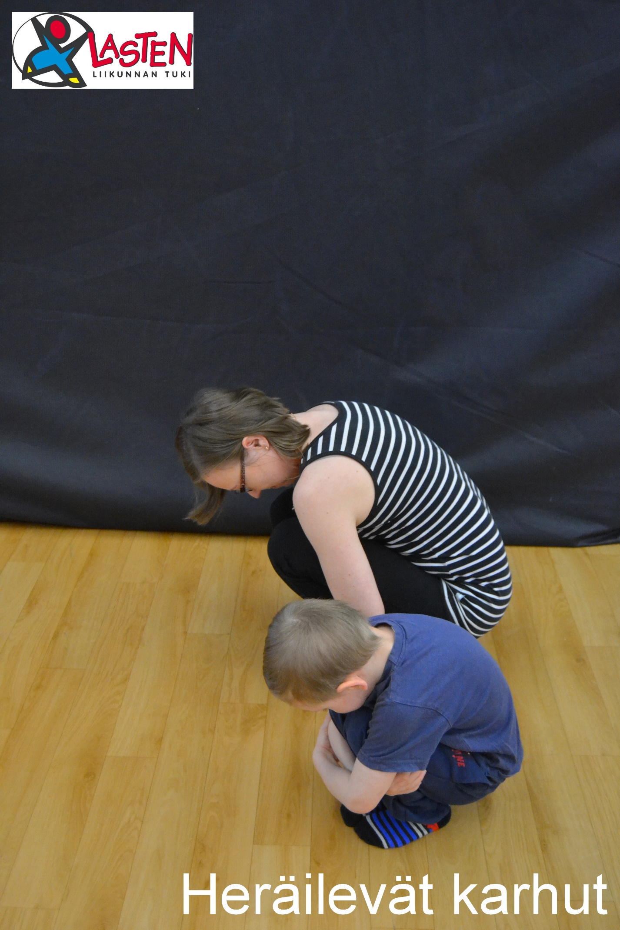

Kävelkää niin pienenä, matalana kippurana kuin mahdollista. Kävelkää sitten kurkottaen niin
korkealle kuin mahdollista.
Toistetaan useamman kerran.

- kehittää tasapainoa
- kehittää koordinaatiota
- rentouttaa lihaksia
- lisää nivelten liikkuvuutta
- opettaa käsitteitä (esim. matala, korkea,
pieni, suuri)
- rikastuttaa mielikuvitusta

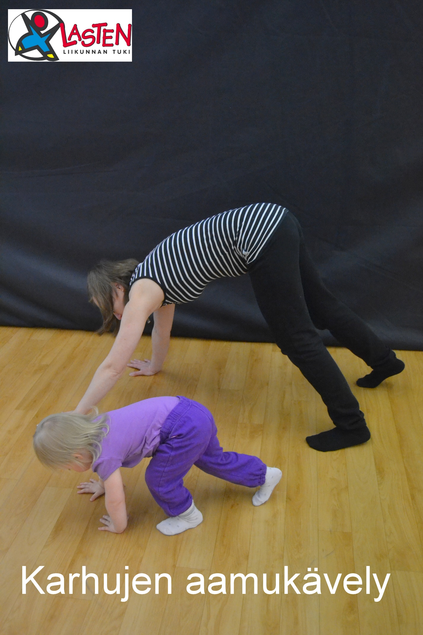

Liikkukaa karhunkävelyasennossa, kädet ja jalat
lattiassa sekä peppu ylhäällä. Mahtuuko
lapsikarhu aikuisen karhun vatsan alta?
Entä mahtuuko aikuinen karhu
lapsikarhun vatsan alta?

- kehittää tasapainoa
- kehittää koordinaatiota
- kehittää kehon oikean ja vasemman puolen
yhteistyötä
- opettaa käsitteitä (esim. yli, ali, ahdas)

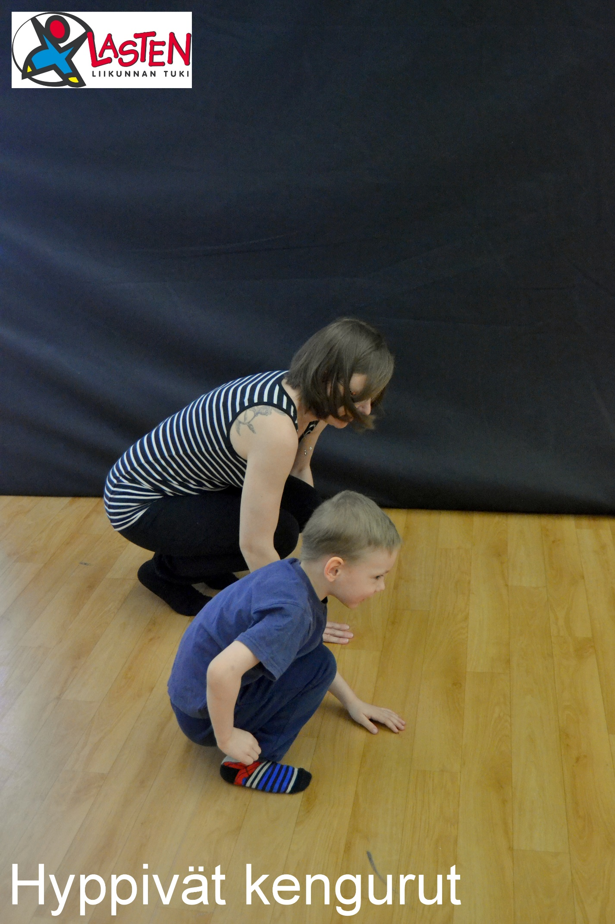

Kuinka pitkälle pääsee viidellä hypyllä tai loikalla?
Hyppikää tasahyppyjä: venyttäkää kädet
kurottamaan oikein ylös, jolloin jalat suoristuvat.
Laskekaa hypyt ääneen.
Vanhempi voi mennä myös viiden metrin päähän “maaliksi”. Laskekaa yhdessä, montako hyppyä
lapsi tarvitsee päästäkseen maaliin.

- kehittää tasapainoa
- kehittää kehonhallintaa
- kehittää koordinaatiota
- vahvistaa ponnistustaitoa ja alaraajojen voimaa
- opettaa noudattamaan ohjeita
- opettaa käsitteitä (esim. eteen, ylös)

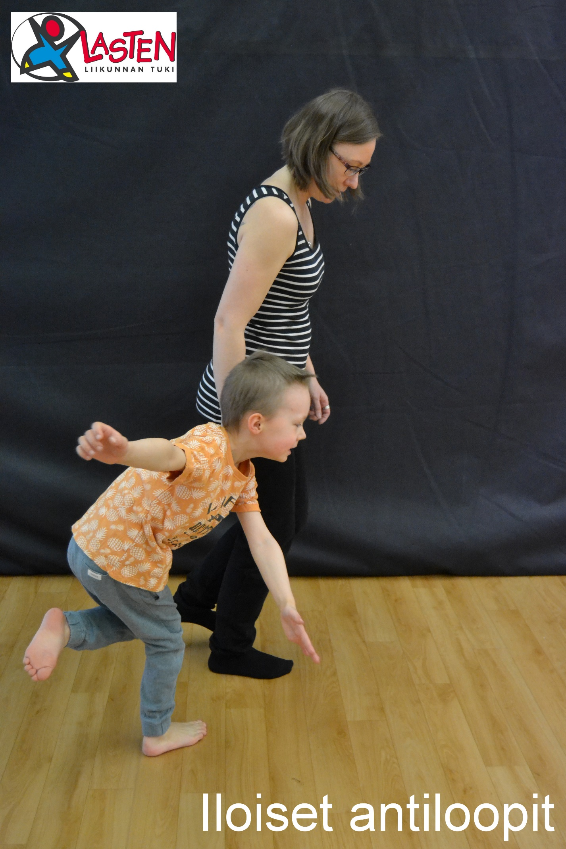

Kehota lasta loikkaamaan ensin pitkä
loikka eteenpäin. Loikkaa siitä, mihin lapsi jäi.
Jatkakaa loikkimista laskemalla samalla numerot
esim. yhdestä kymmeneen siten, että yksi loikka
vastaa yhtä numeroa. Numeroiden jälkeen
voitte luetella esim. kirjaimia tai värejä.
Kokeilkaa loikkia myös taaksepäin.

- kehittää tasapainoa
- kehittää kehonhallintaa
- kehittää alaraajojen lihasvoimaa
- vahvistaa luita
- opettaa käsitteitä (esim. eteen, taakse)
- opettaa luokitteluja

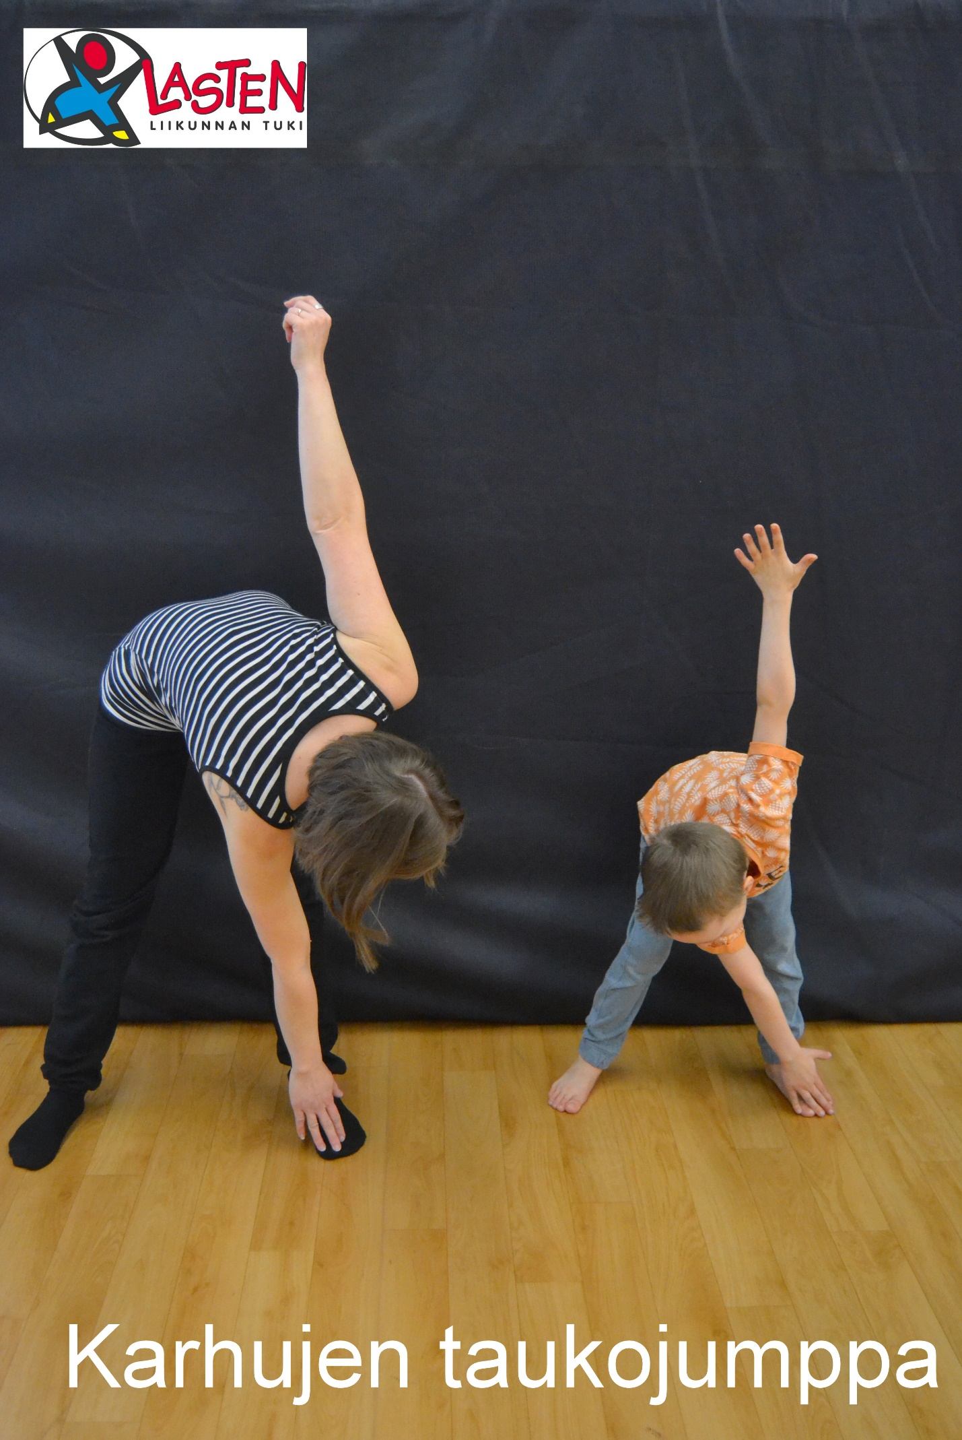

Asettukaa X-asentoon eli niin, että jalat ovat
haara-asennossa ja kädet V-kirjaimen muodossa
kurkottamassa yläviistoon. Kurottakaa toisella
kädellä alas kohti vastakkaista jalkaa.
Pitäkää kättä varpailla laskemalla samalla kahteenkymmeneen.
Vaihtakaa sitten kättä.

- kehittää kehonhallintaa
- kehittää kehon oikean ja vasemman puolen
hahmottamista
- rentouttaa lihaksia
- lisää nivelten liikkuvuutta
- opettaa kirjaimia
- opettaa käsitteitä (esim. alas, ylös)

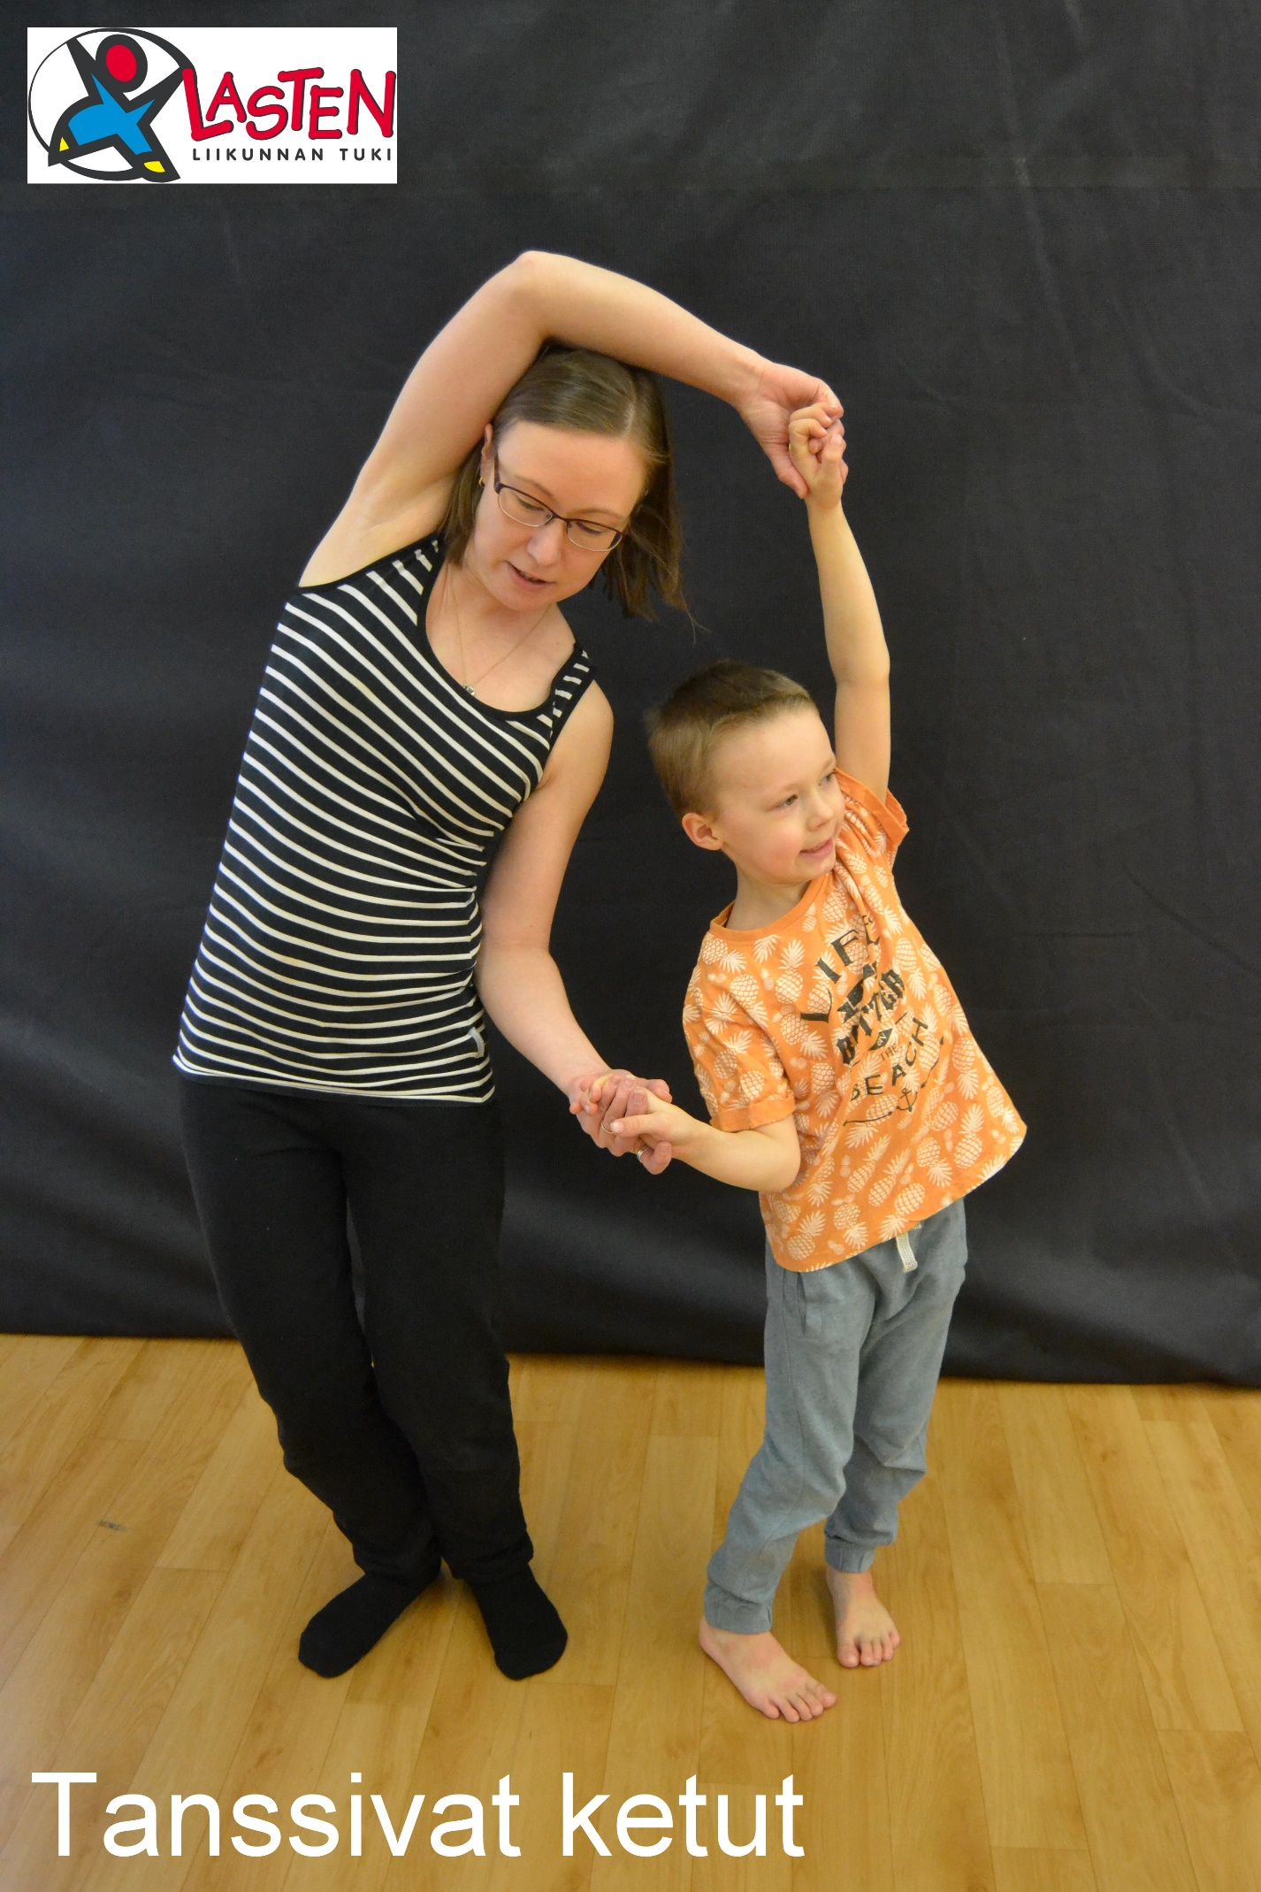

Ota lasta käsistä kiinni.
Pyörähtäkää omien käsienne ali irrottamatta
otetta, ikään kuin olisitte iloisia, tanssivia kettuja.
Tehkää sama uudelleen, mutta siten, että
olettekin surullisia kettuja.
Miltä tuntui olla iloinen kettu?
Entäpä surullinen kettu?
Mitä muita tunnetiloja keksitte?

- kehittää kehonhahmotusta ja -hallintaa
- kehittää kielellistä ilmaisua
- kasvattaa lapsen sanavarastoa
- rikastuttaa mielikuvitusta
- auttaa tunnistamaan sekä nimeämään tunteita
(ilo, suru)
- mahdollistaa lapsen kuulluksi tulemisen
- luo myönteistä vuorovaikutusta

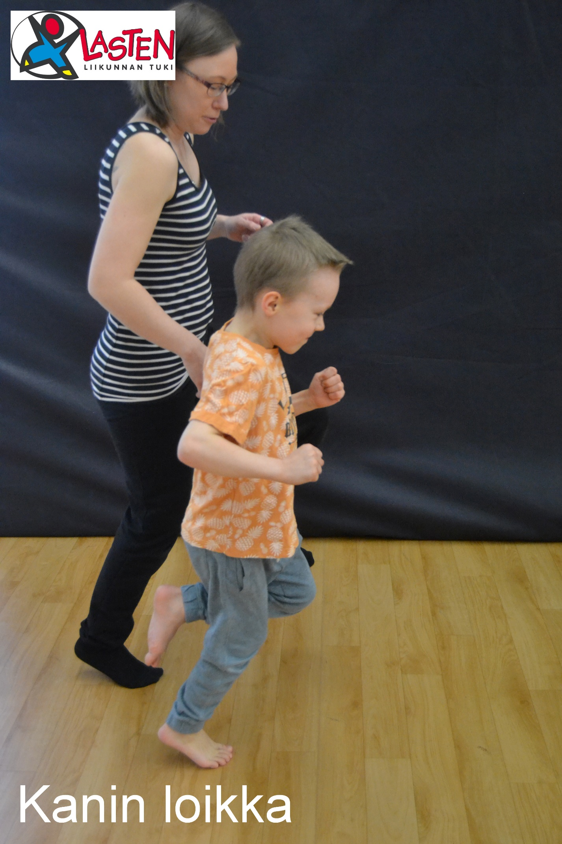

Loikkikaa siten, että loikkaatte ensin kolme
loikkaa yhdellä jalalla ja neljännen
kahdella jalalla. Laskekaa loikat tarkkaan.
Ota lapsen kädestä kiinni ja loikkikaa myös
yhdessä.
Keksikää sitten omat lukumäärät,
joita noudatatte.

- kehittää tasapainoa
- kehittää koordinaatiota
- kehittää alaraajojen lihasvoimaa
- vahvistaa luita
- opettaa lukujonotaitoja
- opettaa noudattamaan ohjeita

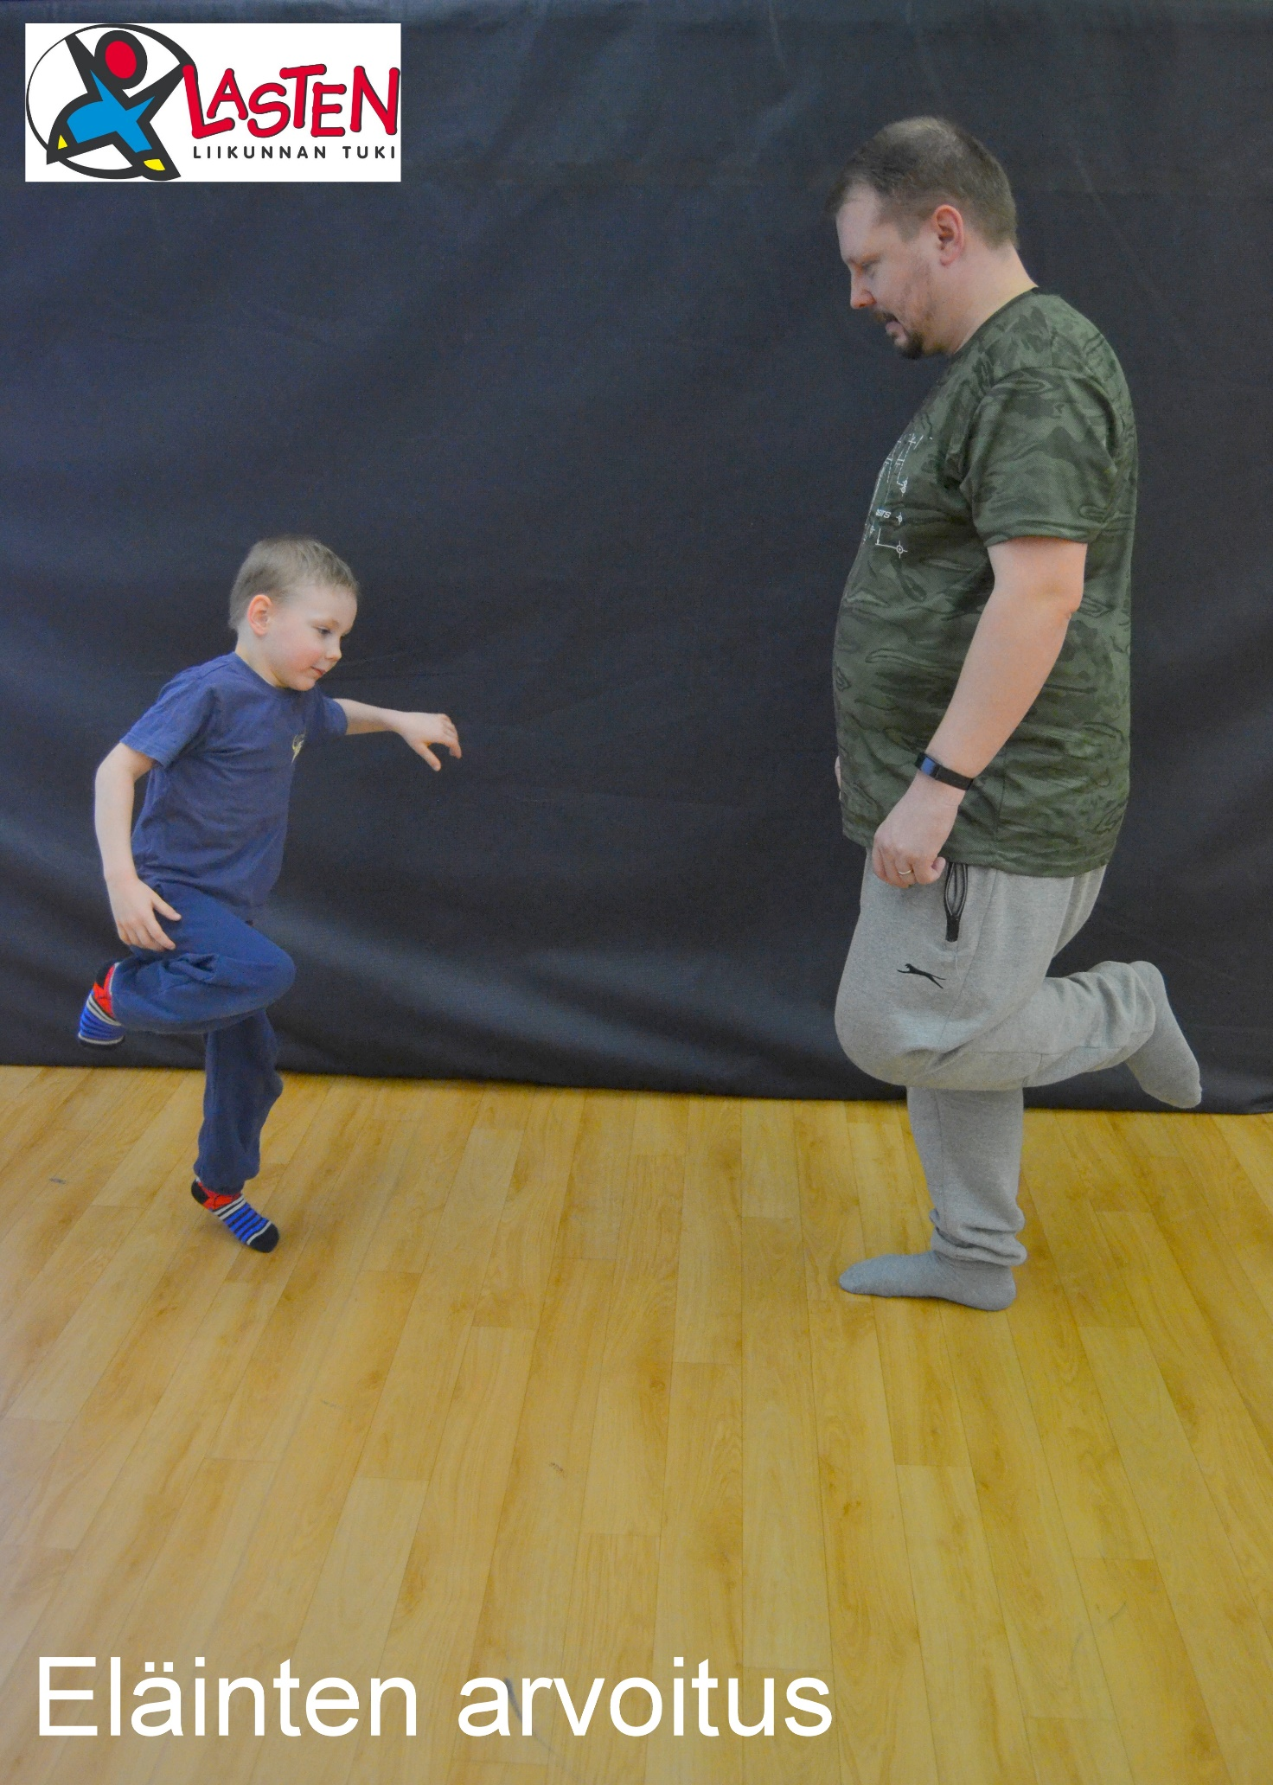

Keksikää vuorotellen eläin, jonka liikettä matkitte.
Lapsi aloittaa, jolloin on vuorosi arvata mikä
eläin on kyseessä. Tehkää molemmat tuo liike. Seuraavaksi vanhempi keksii liikkeen ja lapsi arvaa. Toistakaa monta kertaa.

- opettaa luokitteluja
- vahvistaa lapsen käsitystä itsestä
- kehittää sosiaalisia taitoja
- opettaa vuorottelemaan ja käyttämään omaa
puheenvuoroa
- opettaa noudattamaan ohjeita
- rikastuttaa mielikuvitusta

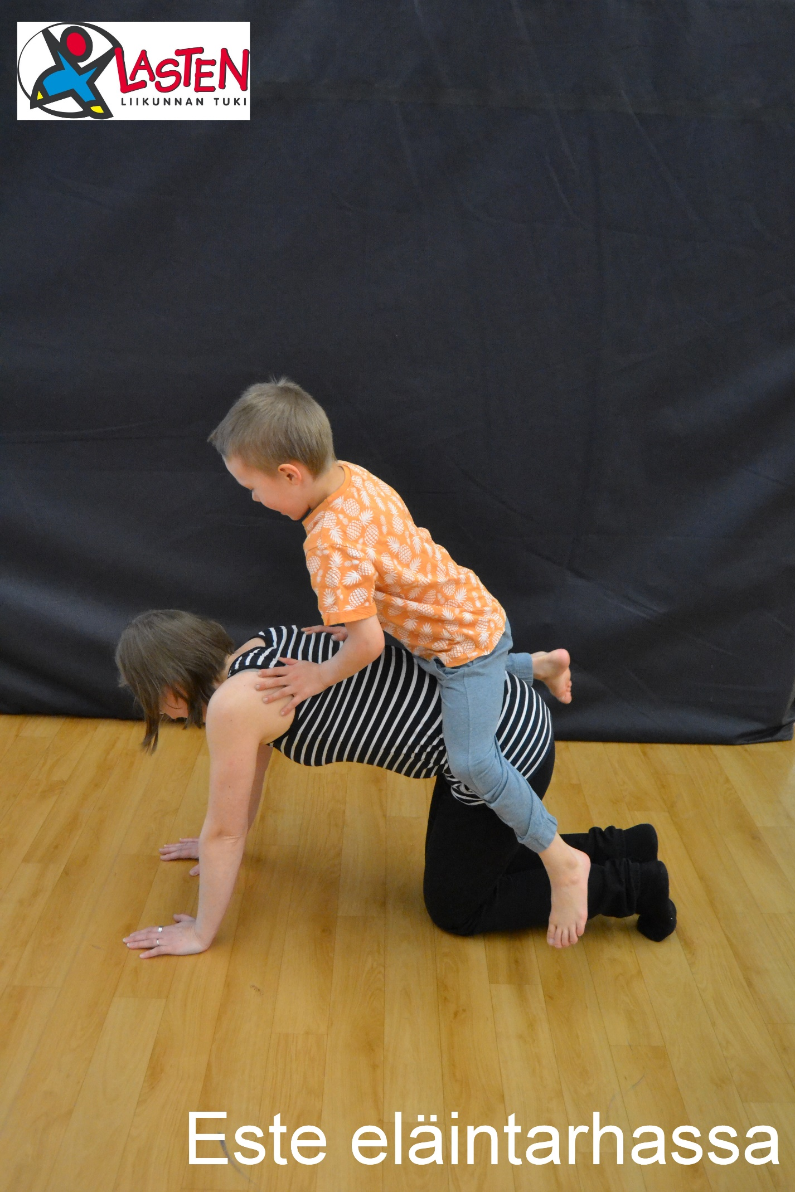

Keksi asento, jonka lapsi voi joko ylittää,
alittaa tai mennä siitä läpi.
Keksi esim. 3 erilaista liikettä.

- kehittää kehonhahmotusta
- kehittää koordinaatiota
- opettaa käsitteitä (esim. yli, ali, läpi)
- opettaa noudattamaan ohjeita

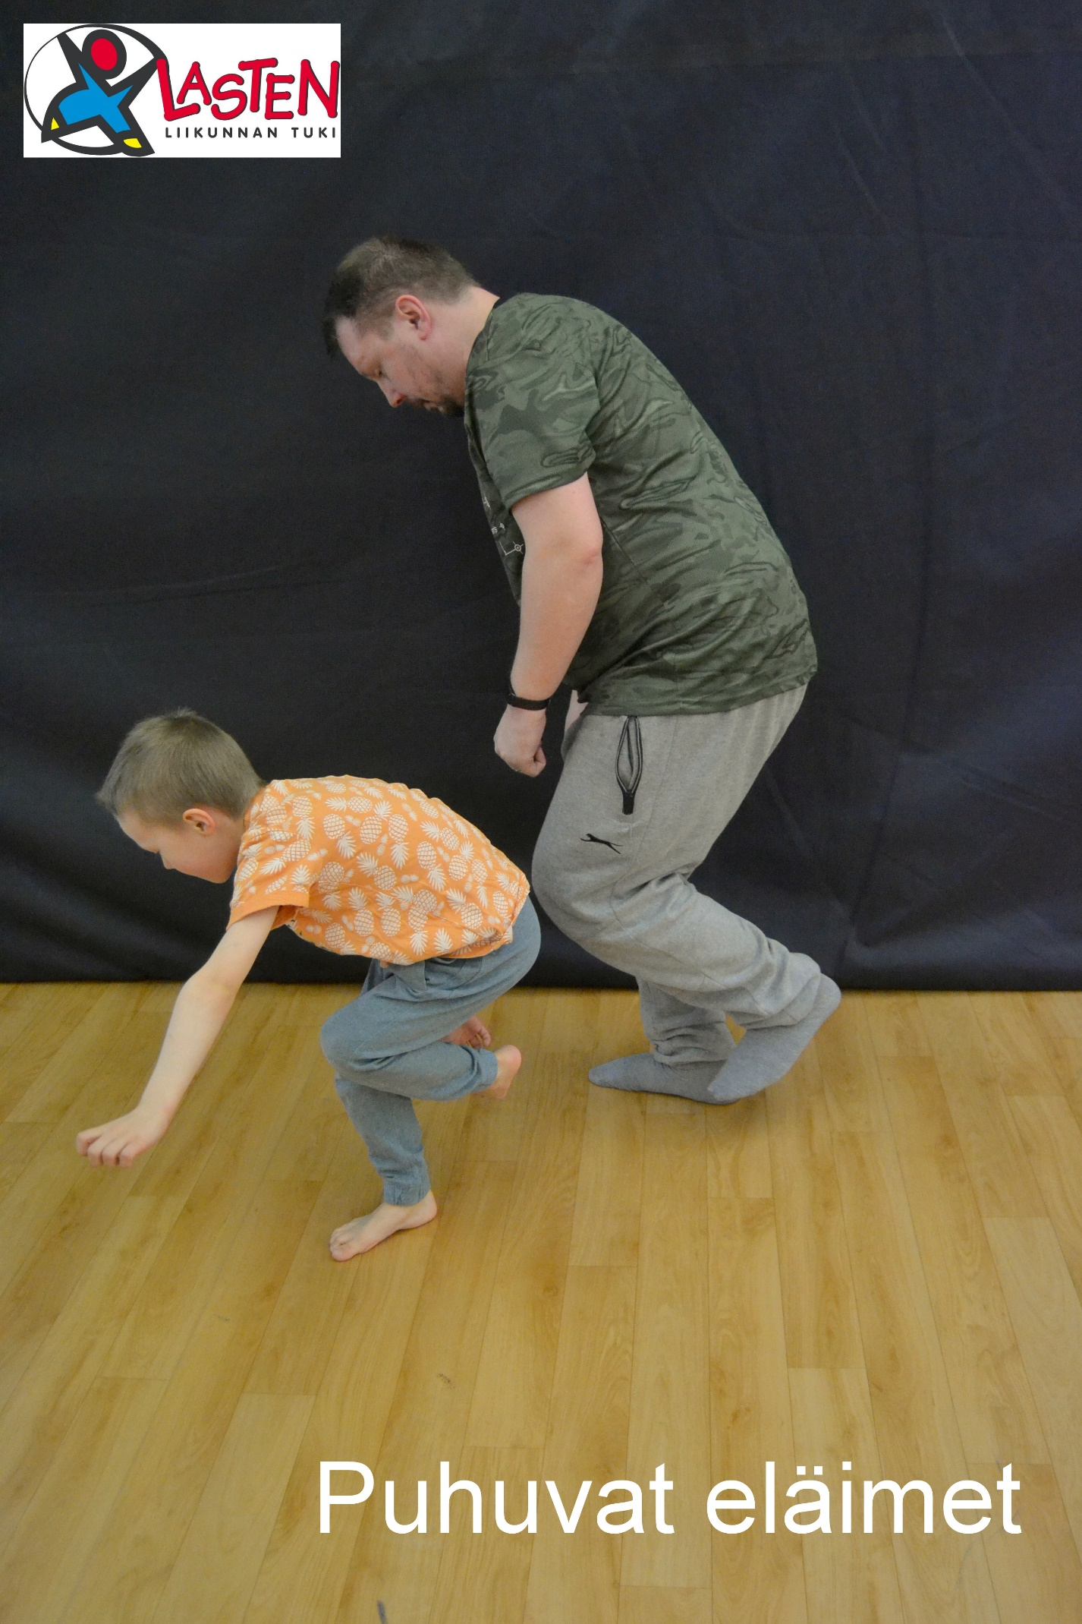

Keksikää yhdessä tapa, jolla liikutte eteenpäin
siten, että tavutatte jokaisen perheenjäsenenne
nimet. Esim. yksi hyppy, loikka tai askellus
vastaa yhtä tavua.
Kokeilkaa liikkua myös taaksepäin.

- kehittää kehonhallintaa
- kehittää koordinaatiota
- opettaa sanojen tavuttamista
- kehittää kielenhallintaa
- opettaa käsitteitä (esim. eteen, taakse)
- opettaa noudattamaan ohjeita
- kehittää sosiaalisia taitoja

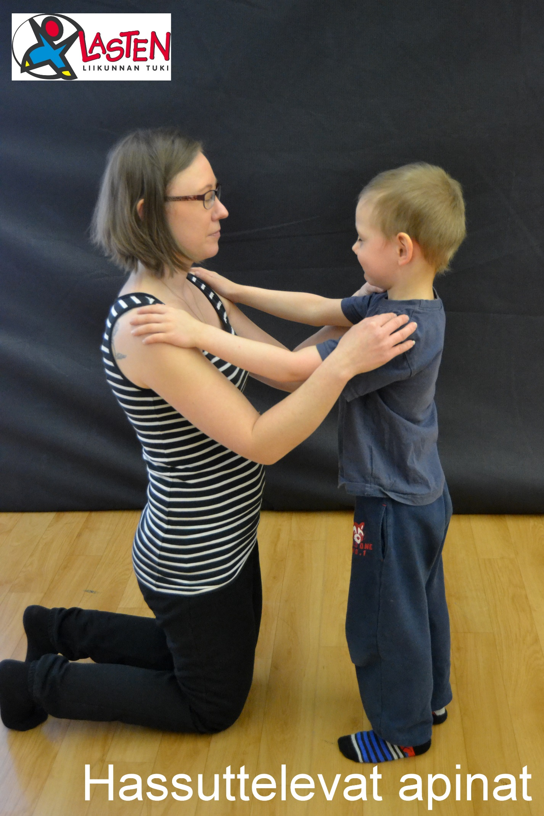

Asetu lapsen tasolle selät vastakkain ja sulkekaa silmänne. Kääntykää hitaasti kasvot vastakkain
aukaisematta kuitenkaan silmiänne.
Etsikää toisen olkapäät, sitten kasvot, silmät,
korvat, suu ja sormenpäät.

- kehittää tasapainoa
- kehittää koordinaatiota
- opettaa kehonosien tunnistamista
- kehittää kehon oikean ja vasemman puolen
tunnistamista
- vahvistaa lapsen käsitystä itsestä
- opettaa lasta noudattamaan ohjeita
- kehittää sosiaalisia taitoja

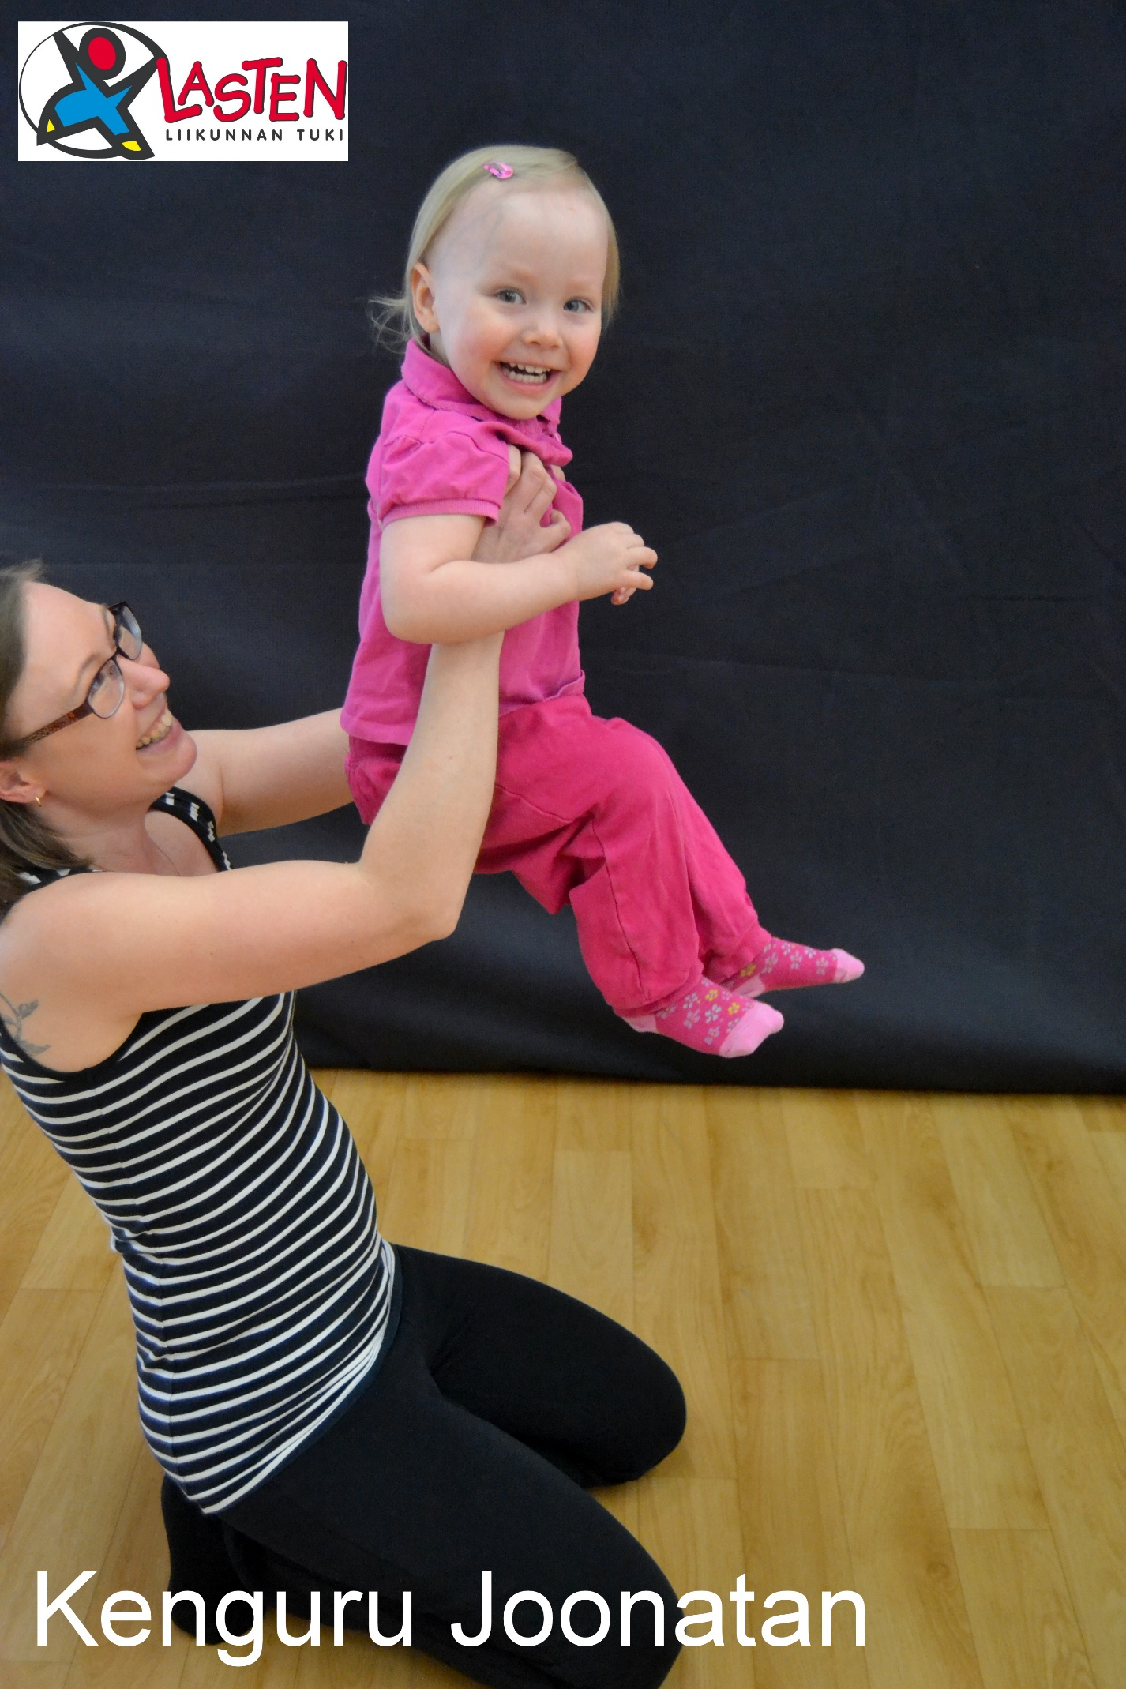

Toista lapselle ääneen Kenguru Joonatan -loru.
Ensimmäisessä säkeistössä hyppäytä lasta
käsiesi varassa. Toisessa säkeistössä
kallista lasta puolelta toiselle.
Kolmannessa säkeistössä ”pois”
sanan kohdalla hyppäytä lasta korkealle.

Minä olen kenguru Joonatan (tai lapsen nimi),
äitini (tai isäni) pussissa matkustan.
Pussissa leikin, pussissa syön,
pussissa nukun pitkän yön.
Jokohan, jokohan uskallan,
jokohan reunalta kurkistan?
Nyt minä loikkaan, nyt minä loikkaan,
nyt minä loikkaan pussista POIS!

- kehittää kykyä säädellä ja jakaa tunteita
- vahvistaa lapsen käsitystä itsestä
- luo iloa ja hauskuutta
- rikastuttaa mielikuvitusta
r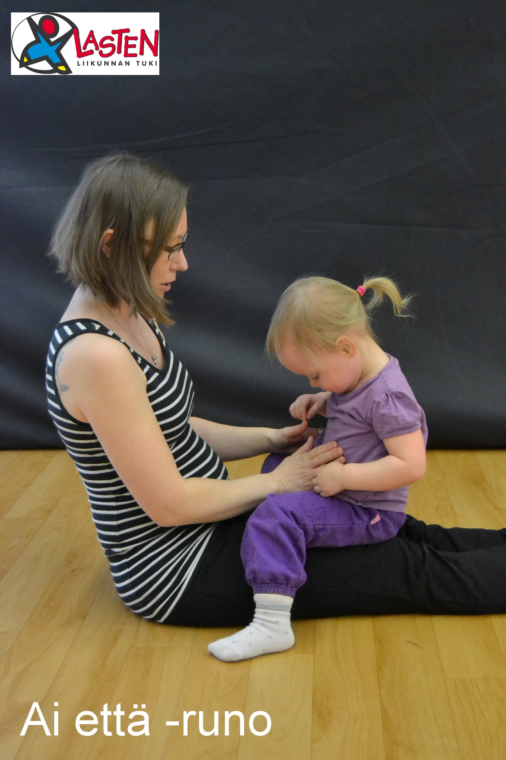

Toista lapselle ääneen Eppu Nuotion Ai että -runo. Ensimmäisessä säkeistössä silittele lasta.
Toisessa säkeistössä koskettele hellästi runossa mainittuja lapsen kehon osia.

Ai että olet ihana, Silmä, silmä, nenä, suu,
reipas niin ja mahtava. otsa, korva, olkaluu.
Suloinen ja tomera, Nilkka, polvi, peppu hassu,
vakava ja naurava. leuka, rinta sekä massu.

- rauhoittaa lasta
- kehittää kehonhahmotusta
- opettaa kehonosien tunnistamista
- vahvistaa lapsen käsitystä itsestä
- luo myönteistä vuorovaikutusta
- luo iloa ja hauskuutta
- nostattaa lapsen itsetuntoa
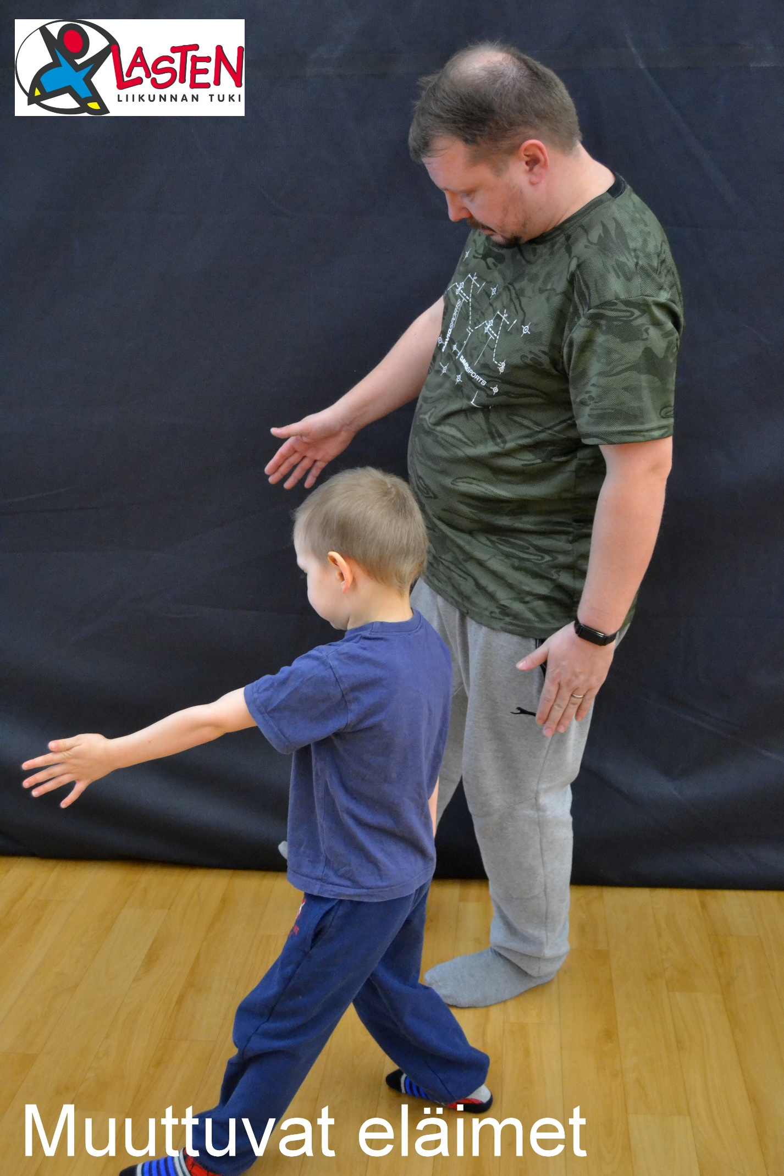

Kokeilkaa kehon jännittämistä ja rentouttamista
vuorotellen. Kokeilkaa ensin jännittää vartaloa
siten, että kävelette kuin olisitte jäykkiä kuin
robotit. Kokeilkaa seuraavaksi kävellä rentona
kuin valuva hiekka.
Miltä jännitys ja rentous tuntuivat kehossa?

- kehittää kielellistä ilmaisua
- opettaa noudattamaan ohjeita
- tukee minäkuvaa
- mahdollistaa lapsen kuulluksi tulemisen
- auttaa tunnistamaan sekä nimeämään tunteita
(jännitys, rentous)
- rikastuttaa mielikuvitusta

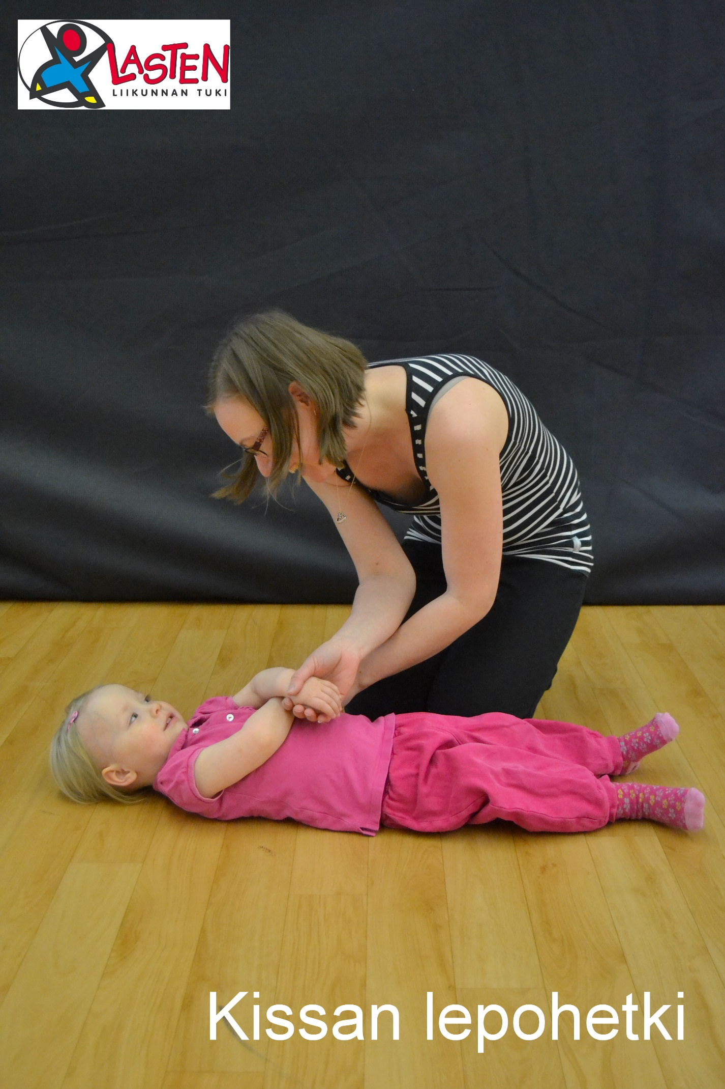

Kehota lasta ottamaan mukava asento. Lapsi voi esimerkiksi istua tai maata, köllötellä kuin kissa. Rentouta lapsen vartaloa ”leipomalla”,
painelemalla, sivelemällä, taputtelemalla ym.
eri vartalon kohdista ja kertomalla tekemisesi
lapselle ääneen.
Kuvittele leipovasi esim. pullaa lapsen vartalon
päällä.

- rentouttaa lapsen kehoa ja mieltä
- kehittää kielellistä ilmaisua
- vahvistaa lapsen käsitystä itsestä
- luo iloa ja hauskuutta
- rikastuttaa mielikuvitusta
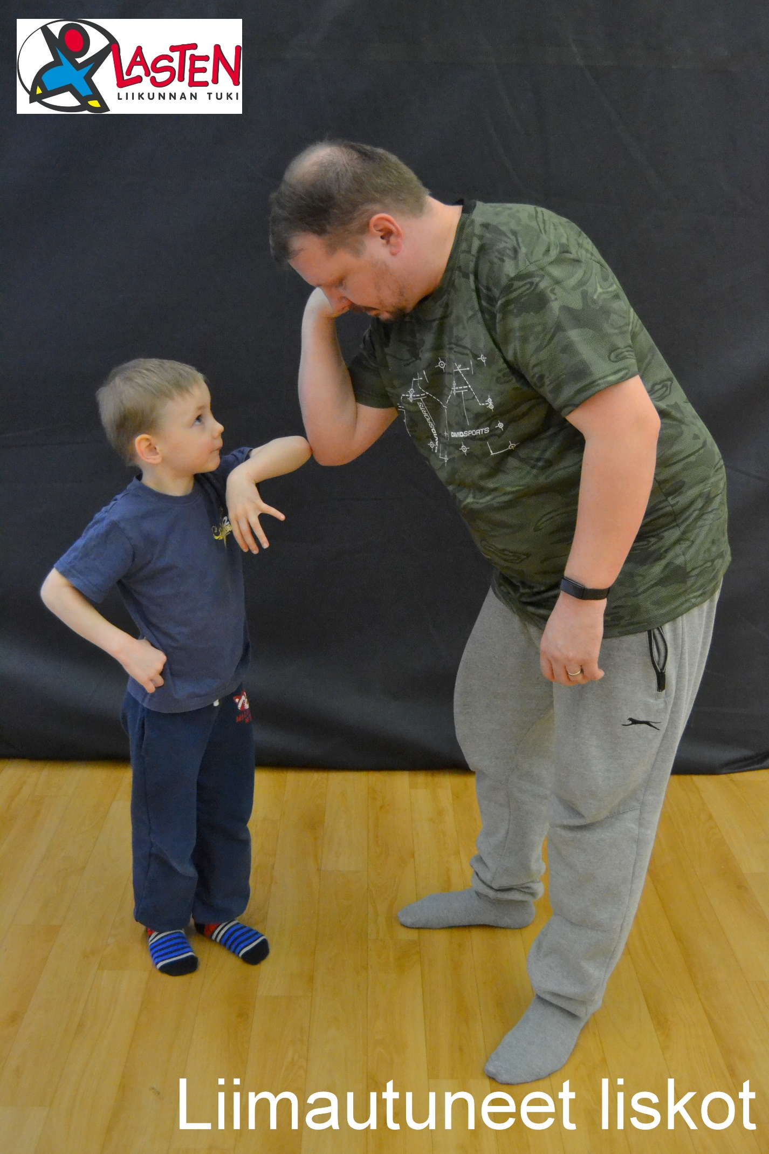

Liikkukaa siten, kuin teidän kehonosanne olisi
liimattu yhteen. Liikkukaa kyynärpäät yhdessä.
Entäpä kyljet, mahat tai polvet yhdessä.
Keksikää yhdessä lisää liimautuneita osia ja
kokeilkaa liikkua eri tavoin.

- kehittää tasapainoa
- kehittää koordinaatiota
- kehittää kehonhahmotusta
- kehittää kykyä nimetä kehonosia
- kehittää yhteistyötaitoja
- opettaa vuorottelemaan ja käyttämään omaa
puheenvuoroa
- opettaa noudattamaan ohjeita

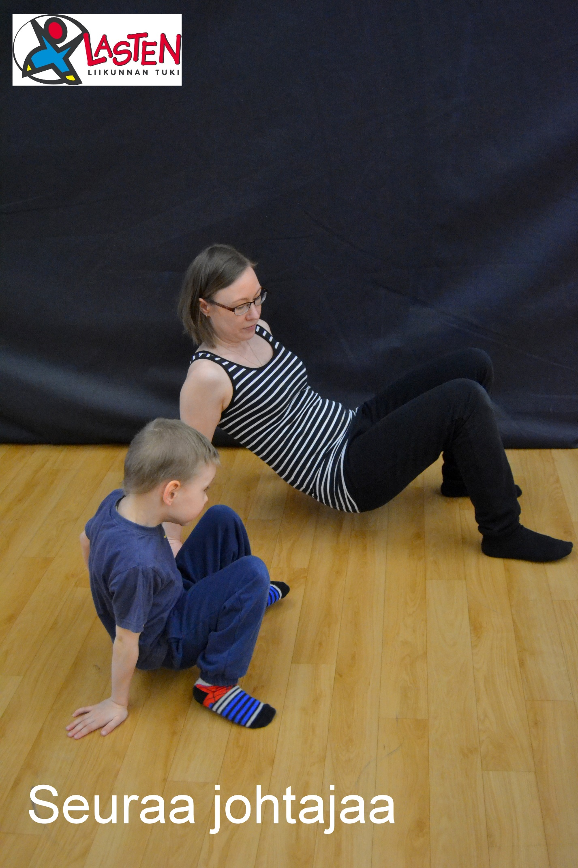

Leikkikää seuraa johtajaa -leikkiä. Lapsi on ensin
johtajana: hän näyttää tavan, jolla liikutte.
Matki lapsen liikettä.
Vaihtakaa sitten johtajaa.

- opettaa vuorottelemaan ja käyttämään omaa
puheenvuoroa
- opettaa noudattamaan ohjeita
- kehittää sosiaalisia taitoja
- rikastuttaa mielikuvitusta

